Понятия об инфекционно –воспалительных заболеваний(25.03.2020г.)

Инфекционные заболевания вызываются патогенными микроорганизмами, которые, вследствие неоптимальной функциональности иммунной системы, попадают в организм. Эти микроорганизмы обладают определенной степенью вирулентности (ядовитости), которая проявляется по-разному:
- в процессе их жизнедеятельности в организме;
- при собственном разрушении.
Инфекционные заболевания характеризуются инкубационным периодом болезнетворных организмов - это время до появления первых признаков той или иной патологии и длительность этого периода зависит от вида возбудителя, способа заражения. Инкубационный период инфекционного заболевания может длиться от считанных часов до нескольких лет.
Классификация инфекционных заболеваний
Инфекционные заболевания различают по многим "параметрам".
А. По месту локализации инфекции данные болезни бывают:
- кишечные (брюшной тиф, сальмонеллез, эшерихиоз, дизентерия, холера, токсикоинфекции пищевые...);
- легочные (инфекционные заболевания дыхательных путей: грипп, ОРВИ, оспа ветряная, респираторные инфекции, корь...);
- трансмиссовыми (инфекционные заболевания крови: ВИЧ, тиф, чума, малярия...);
- заболеваниями наружных покровов (сибирская язва, столбяк).
Б. По виду возбудителя инфекционные заболевания людей бывают:
- вирусные (цитомегаловирусная инфекция, гепатиты вирусные, ВИЧ, грипп, корь, менингит...);
- прионные (вызываются белковыми инфекционными агентами: болезнь Крейтцфельда-Якоба, куру...);
- протозойные (вызываются простейшими инфекционными агентами: амебиоз, балантидиаз, малярия, изоспориаз...);
- бактериальные (менингит, дизентерия, сальмонеллез, чума, холера...);
- микозы (вызываются грибковыми инфекционными агентами: хромомикоз, кандидоз, эпидермофития, криптококкоз...).
В. Инфекционные заболевания так же подразделяются на:
- Зоонозные.
Характеризуются способностью возбудителя, относящегося к болезням животных, поражать и организм человека. К таким инфекционным заболеваниям, к примеру, относятся: сибирская язва и бешенство, бруцеллез и ящур, листериоз и туляремия...
- Антропонозные.
Эти инфекционные заболевания поражают только человеческий организм, например, дифтерия, тиф, корь, оспа натуральная, холера...
- Инвазионные или паразитарные.
Вызываются паразитами: клещами, простейшими, насекомыми.
Г. В отдельную группу инфекционных заболеваний выносят особо опасные болезни, которые называют карантинными.
Эта группа характеризуется небольшим инкубационным периодом, высокой скоростью распространения, тяжелым течением и большим процентом летального исхода. Всемирной организацией здравоохранения к этой группе инфекционных заболеваний были отнесены: холера, Эбола, чума, оспа натуральная, некоторые типы гриппа, желтая лихорадка.
Причины инфекционных заболеваний
Причиной всех инфекционных заболеваний является патогенный микроорганизм, который, попадая в тело, возбуждает инфекционные процессы. Как привило, каждая болезнь этой природы имеет "своего" возбудителя, хотя есть исключения, к примеру, сепсис возникает в результате воздействия на организм нескольких возбудителей, а стрептококк может вызывать несколько заболеваний (скарлатина, ангина, рожа).
Организмы разных людей по-разному реагируют на вторжение чужеродных агентов: одни к ним, практически, невосприимчивы, другие, наоборот, сразу же начинают остро реагировать на это, проявляя различные симптомы инфекционного заболевания.
Это происходит оттого, что защитные силы организма у людей разные. Защитные силы характеризуют состояние иммунной системы. И поэтому можно сказать, что основной причиной инфекционных заболеваний является неоптимальная функциональность иммунной системы.
Если иммунная система слаба, то организму не "хватает сил" бороться с патогенными микроорганизмами - это состояние человека называется иммунодефицитным.
Бывает, что иммунная система неадекватно активна и начинает воспринимать ткани собственного организма за чужеродные, и атакует их - это состояние называется аутоиммунным.
Возбудители инфекционных заболеваний
- Вирусы.
В переводе с латинского означает "яд". Способны размножаться только внутри живых клеток, куда и стремятся проникнуть.
- Бактерии.
В подавляющем своем большинстве одноклеточные микроорганизмы.
- Простейшие.
Одноклеточные микроорганизмы, которые могут выполнять некоторые функции, свойственные отдельным тканям и органам более высокоразвитых форм.
- Микоплазмы (грибки).
Отличаются от других одноклеточных тем, что не имеют оболочки и могут возбуждать инфекционные процессы, находясь вне клеток.
- Спирохеты.
По своей сути являются бактериями, которые имеют характерную спиралевидную форму.
- Хламидии, риккетсии.
Внутриклеточно функционирующие микроорганизмы, по своей сути занимающие промежуточное положение между вирусами и бактериями.
Степень возможности возникновения инфекционного заболевания у человека зависит от способности его иммунной системы дать адекватный ответ на вторжение какого-либо из этих чужеродных элементов, распознать его и нейтрализовать.
Инфекционные заболевания: симптомы
Симптоматика этих болезней настолько разнообразна, что, несмотря на свою яркую выраженность, зачастую, очень тяжело определить ее вид, а ведь это связано с выбором метода лечения.
Современной медицине известно более 5000 инфекционных заболеваний и около 1500 их симптомов. Это говорит о том, что одни и те же симптомы проявляются во многих болезнях - такие симптомы называют общими или неспецифическими. Вот они:
- повышенная температура тела;
- общая слабость организма;
- снижение аппетита;
- озноб;
- нарушение сна;
- мышечная боль;
- ломота в суставах;
- тошнота и рвота;
- повышенное потоотделение;
- головокружение;
- сильные головные боли;
- апатия...
Но особенную ценность при диагностике инфекционных заболеваний имеют патогномоничные симптомы - признаки, характерные только какой-то одной форме инфекционной патологии. Вот некоторые примеры таких симптомов:
- пятна Вольского-Филатова-Коплика на слизистой ротовой полости характерны только для кори;
- для коклюша характерен особый кашель - судорожный с репризами;
- опистотонус (выгибание спины) является характерным симптомом столбняка;
- водобоязнь - отличительная черта бешенства;
- менингококковую инфекцию можно со 100%-ой уверенностью диагностировать по наличию визикулезной сыпи по ходу нервных стволов...
Патогномоничные симптомы известны для большинства инфекционных заболеваний и каждый врач-инфекционист обязан знать самые распространенные из них.
Кроме всего прочего, существует группа симптомов, которая занимает как бы промежуточное положение между общей и патогномоничной симптоматикой. Эти симптомы могут встречаться не только у инфекционных заболеваний, но и у других тоже. К примеру, увеличенные размеры печени характерны как для вирусного гепатита, так и для цирроза печени, сердечной недостаточности, малярии, брюшном тифе..., увеличенный размер селезенки встречается при брюшном тифе, сепсисе, малярии, вирусном гепатите...
Именно поэтому любые инфекционные заболевания людей диагностируются при сочетании множества признаков с применением множества методов анализа и инструментальной диагностики, потому что, повторимся, от этого зависит выбор метода лечения болезни, и, соответственно, успех от этого.

Клиническая Фармакология Л/С для лечения инфекционных заболеваний(01.04.2020г)
Этиотропная терапия • антибиотики • химиотерапевтические препараты Антибиотики (от греч. anti — против, bios — жизнь) представляют собой вещества природного происхождения, продуцируемые грибами, бактериями, животны ми и растительными клетками, которые способны избирательно воздействовать на микробов возбудителей инфекционных болез ней, вызывая их гибель (бактерицидное действие) или ингибируя их размножение (бактериостатическое действие).
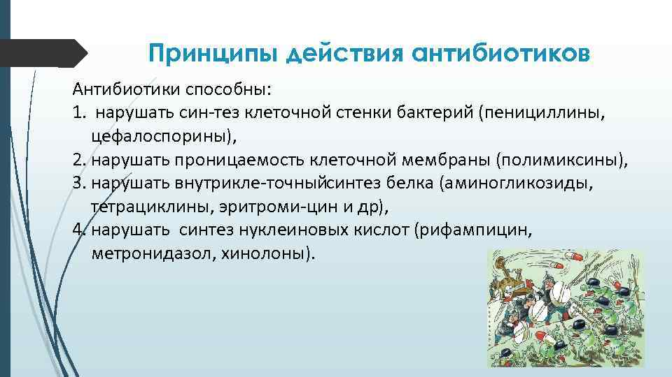Принципы действия антибиотиков Антибиотики способны: 1. нарушать син тез клеточной стенки бактерий (пенициллины, цефалоспорины), 2. нарушать проницаемость клеточной мембраны (полимиксины), 3. нарушать внутрикле точныйсинтез белка (аминогликозиды, тетрациклины, эритроми цин и др. ), 4. нарушать синтез нуклеиновых кислот (рифампицин, метронидазол, хинолоны).
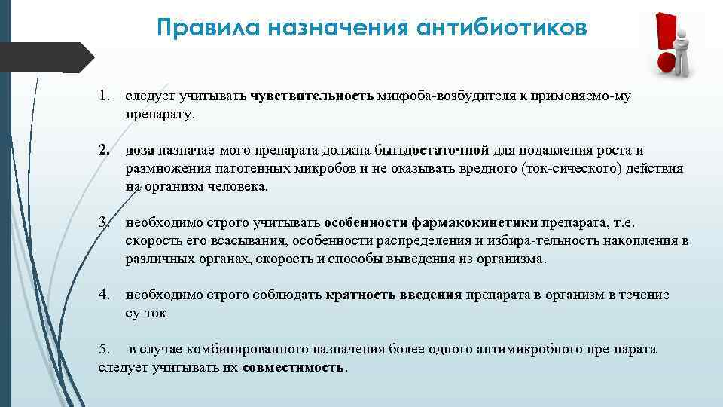Правила назначения антибиотиков 1. следует учитывать чувствительность микроба возбудителя к применяемо му препарату. 2. доза назначае мого препарата должна быть остаточной для подавления роста и д размножения патогенных микробов и не оказывать вредного (ток сического) действия на организм человека. 3. необходимо строго учитывать особенности фармакокинетики препарата, т. е. скорость его всасывания, особенности распределения и избира тельность накопления в различных органах, скорость и способы выведения из организма. 4. необходимо строго соблюдать кратность введения препарата в организм в течение су ток. 5. в случае комбинированного назначения более одного антимикробного пре парата следует учитывать их совместимость.
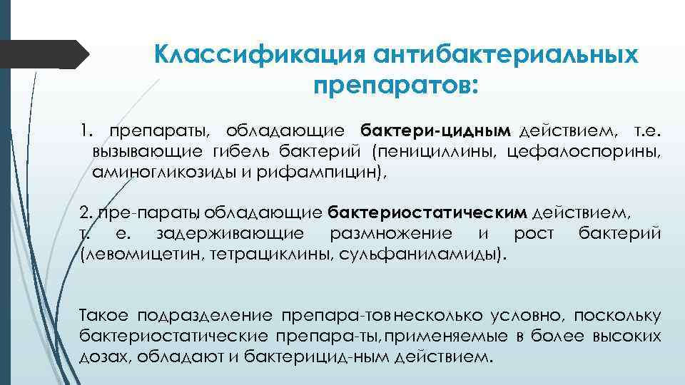Классификация антибактериальных препаратов: 1. препараты, обладающие бактери цидным действием, т. е. вызывающие гибель бактерий (пенициллины, цефалоспорины, аминогликозиды и рифампицин), 2. пре параты обладающие бактериостатическим действием, , т. е. задерживающие размножение и рост бактерий (левомицетин, тетрациклины, сульфаниламиды). Такое подразделение препара тов несколько условно, поскольку бактериостатические препара ты, применяемые в более высоких дозах, обладают и бактерицид ным действием.
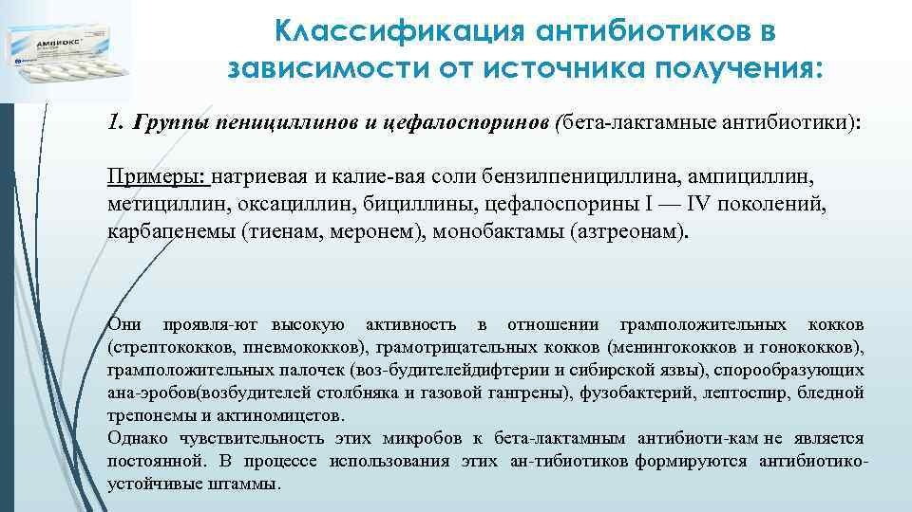Классификация антибиотиков в зависимости от источника получения: 1. Группы пенициллинов и цефалоспоринов (бета лактамные антибиотики): Примеры: натриевая и калие вая соли бензилпенициллина, ампициллин, метициллин, оксациллин, бициллины, цефалоспорины I — IV поколений, карбапенемы (тиенам, меронем), монобактамы (азтреонам). Они проявля ют высокую активность в отношении грамположительных кокков (стрептококков, пневмококков), грамотрицательных кокков (менингококков и гонококков), грамположительных палочек (воз будителей ифтерии и сибирской язвы), спорообразующих д ана эробов возбудителей столбняка и газовой гангрены), фузобактерий, лептоспир, бледной ( трепонемы и актиномицетов. Однако чувствительность этих микробов к бета лактамным антибиоти кам не является постоянной. В процессе использования этих ан тибиотиков формируются антибиотико устойчивые штаммы.
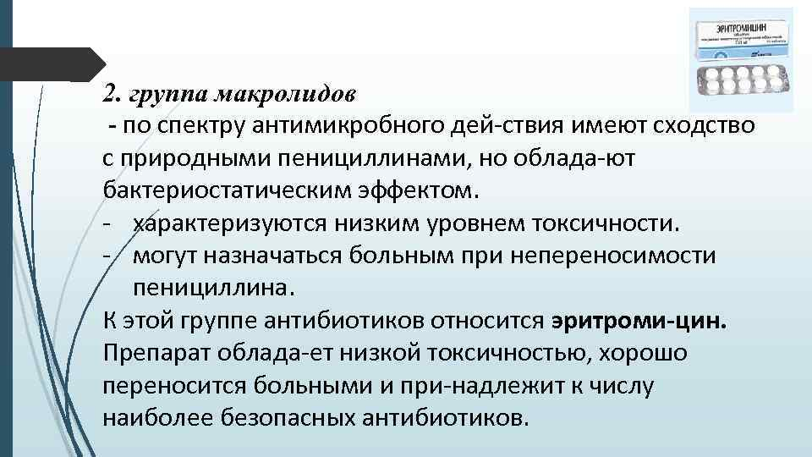2. группа макролидов по спектру антимикробного дей ствия имеют сходство с природными пенициллинами, но облада ют бактериостатическим эффектом. характеризуются низким уровнем токсичности. могут назначаться больным при непереносимости пенициллина. К этой группе антибиотиков относится эритроми цин. Препарат облада ет низкой токсичностью, хорошо переносится больными и при надлежит к числу наиболее безопасных антибиотиков.
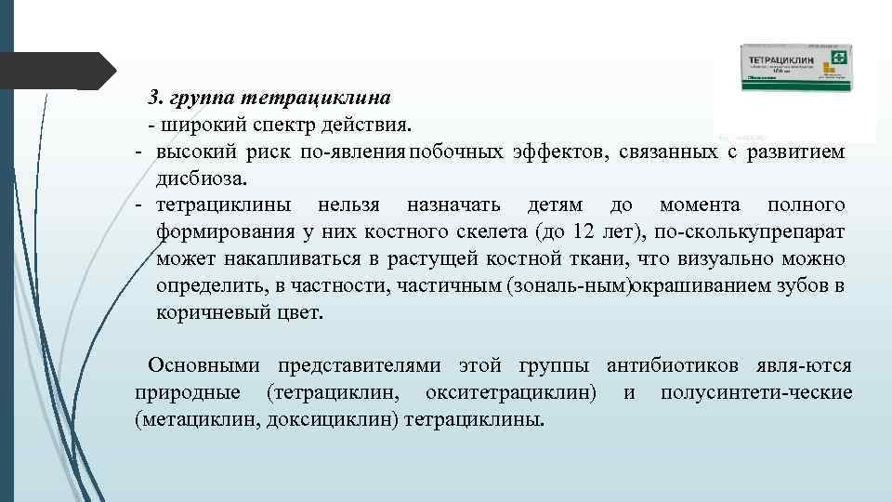3. группа тетрациклина широкий спектр действия. высокий риск по явления побочных эффектов, связанных с развитием дисбиоза. тетрациклины нельзя назначать детям до момента полного формирования у них костного скелета (до 12 лет), по скольку репарат п может накапливаться в растущей костной ткани, что визуально можно определить, в частности, частичным (зональ ным) крашиванием зубов в о коричневый цвет. Основными представителями этой группы антибиотиков явля ются природные (тетрациклин, окситетрациклин) и полусинтети ческие (метациклин, доксициклин) тетрациклины.
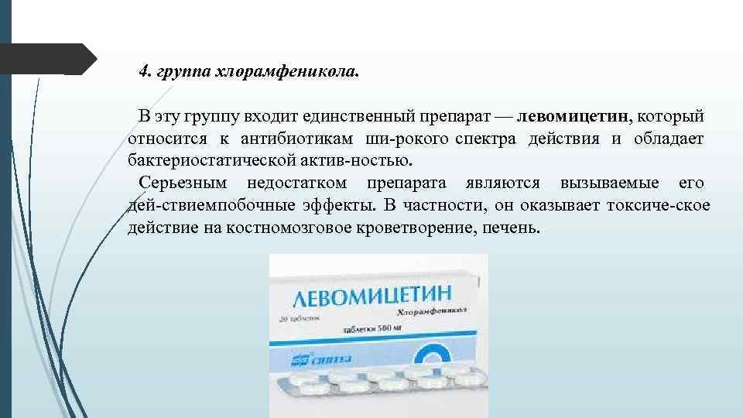4. группа хлорамфеникола. В эту группу входит единственный препарат — левомицетин, который относится к антибиотикам ши рокого спектра действия и обладает бактериостатической актив ностью. Серьезным недостатком препарата являются вызываемые его дей ствием обочные эффекты. В частности, он оказывает токсиче ское п действие на костномозговое кроветворение, печень.
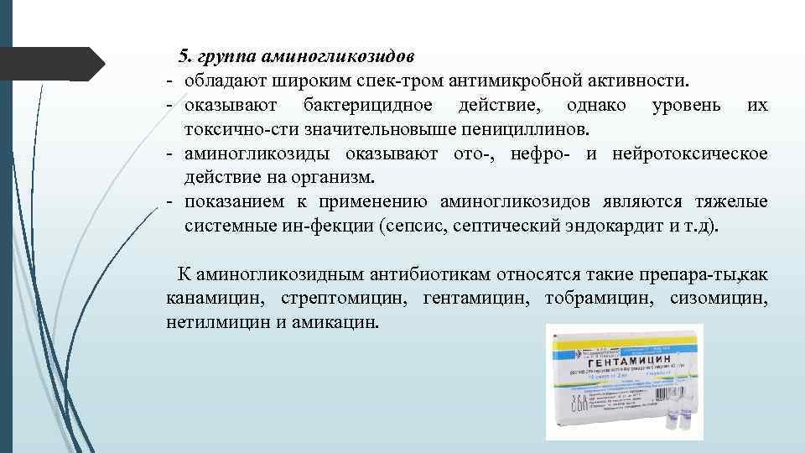5. группа аминогликозидов обладают широким спек тром антимикробной активности. оказывают бактерицидное действие, однако уровень их токсично сти значительно ыше пенициллинов. в аминогликозиды оказывают ото , нефро и нейротоксическое действие на организм. показанием к применению аминогликозидов являются тяжелые системные ин фекции (сепсис, септический эндокардит и т. д. ). К аминогликозидным антибиотикам относятся такие препара ты, ак к канамицин, стрептомицин, гентамицин, тобрамицин, сизомицин, нетилмицин и амикацин.
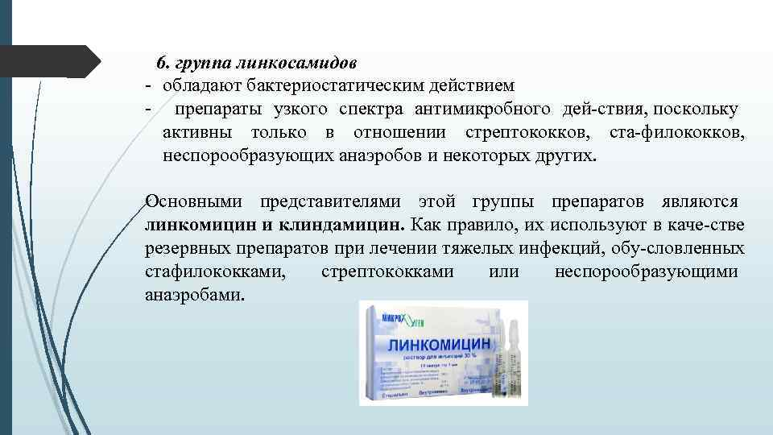6. группа линкосамидов обладают бактериостатическим действием препараты узкого спектра антимикробного дей ствия, поскольку активны только в отношении стрептококков, ста филококков, неспорообразующих анаэробов и некоторых других. Основными представителями этой группы препаратов являются линкомицин и клиндамицин. Как правило, их используют в каче стве резервных препаратов при лечении тяжелых инфекций, обу словленных стафилококками, стрептококками или неспорообразующими анаэробами.
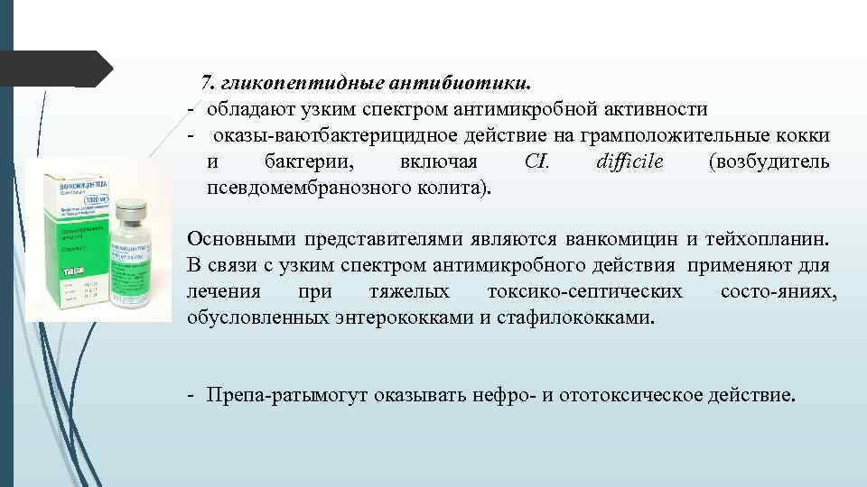7. гликопептидные антибиотики. обладают узким спектром антимикробной активности оказы вают актерицидное действие на грамположительные кокки б и бактерии, включая CI. difficile (возбудитель псевдомембранозного колита). Основными представителями являются ванкомицин и тейхопланин. В связи с узким спектром антимикробного действия применяют для лечения при тяжелых токсико септических состо яниях, обусловленных энтерококками и стафилококками. Препа раты огут оказывать нефро и ототоксическое действие. м
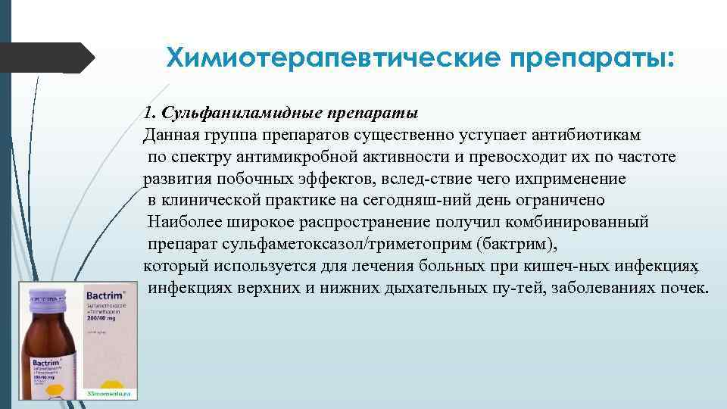Химиотерапевтические препараты: 1. Сульфаниламидные препараты Данная группа препаратов существенно уступает антибиотикам по спектру антимикробной активности и превосходит их по частоте развития побочных эффектов, вслед ствие чего их рименение п в клинической практике на сегодняш ний день ограничено. Наиболее широкое распространение получил комбинированный препарат сульфаметоксазол/триметоприм (бактрим), который используется для лечения больных при кишеч ных инфекциях , инфекциях верхних и нижних дыхательных пу тей, заболеваниях почек.
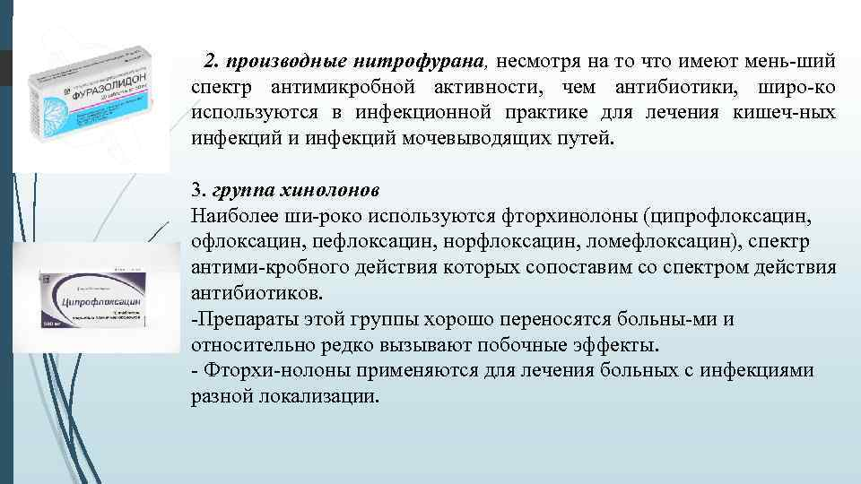2. производные нитрофурана, несмотря на то что имеют мень ший спектр антимикробной активности, чем антибиотики, широ ко используются в инфекционной практике для лечения кишеч ных инфекций и инфекций мочевыводящих путей. 3. группа хинолонов Наиболее ши роко используются фторхинолоны (ципрофлоксацин, пефлоксацин, норфлоксацин, ломефлоксацин), спектр антими кробного действия которых сопоставим со спектром действия антибиотиков. Препараты этой группы хорошо переносятся больны ми и относительно редко вызывают побочные эффекты. Фторхи нолоны применяются для лечения больных с инфекциями разной локализации.

Клин. Картина инфекционно -токсического шока(ИТШ)(08.04.2020г)

Клиническая картина ИТШ отражает фазность патофизиологических механизмов шока.
Шок развивается на фоне тяжелого течения инфекционной болезни с выраженной гипертермией и интоксикациями, резко выраженными характерными симптомами болезни.
Первая фаза ИТШ (компенсированный шок) характеризуется эйфорией, состоянием тревоги, двигательным беспокойством, гиперестезией кожи. При осмотре отмечают бледность кожи, снижение кожной температуры (при высокой ректальной температуре), цианоз губ и ногтевых пластинок, тахикардию, умеренную одышку. Артериальное давление обычно близко к норме. Выявляют небольшую гипоксемию, гипокапнию, компенсированный метаболический ацидоз, гиперкоагуляцию.
Переход во вторую фазу ИТШ (субкомпенсированный шок) характеризуется снижением АД в пределах до 50 % нормы, снижением диуреза, падением температуры тела до нормы, нарастанием цианоза (акроцианоз, цианоз носогубного треугольника). При лабораторных исследованиях обнаруживают нарастание гипоксемии, субкомпенсированный метаболический ацидоз, гипокапнию; появляются электролитные нарушения, в системе гемостаза — разнонаправленные изменения, снижение функциональной активности тромбоцитов, появление продуктов деградации фибрина.
Третья фаза ИТШ (декомпенсированный шок) характеризуется гипотермией, разлитым цианозом, повышенной кровоточивостью, сопором, анестезией, глухостью тонов сердца, тахиаритмией олигоанурией, одышкой. Артериальное давление менее 50 % нормы, часто не определяется, однако при введении прессорных аминов возможно его повышение. Частота дыхания в 2—3 раза больше нормы, при аускультации выслушиваются жесткое дыхание, сухие и влажные хрипы. При лабораторных исследованиях выявляют резко выраженную гипоксемию, снижение артериовенозного различия по кислороду, декомпенсированный метаболический ацидоз, гипокоагуляцию, повышение уровня креатинина и мочевины; возможна гиперкалиемия.
В четвертой фазе ИТШ (рефрактерный, необратимый шок) доминируют проявления полиорганной недостаточности, возможно развитие комы, центральных нарушений дыхания, отсутствует реакция на введение медикаментов.
Развитие ИТШ возможно при бактериальных (особенно вызванных грамотрицательной флорой) инфекциях (менингококковая инфекция, сепсис, сальмонеллез), а также при лептоспирозе, роже, дифтерии, реже при вирусных инфекциях (геморрагические лихорадки и др.). При каждой инфекционной болезни ИТШ имеет свои клинико-патогенетические особенности. Так, при менингококковой инфекции резко выражен геморрагический синдром, при сальмонеллезе ИТШ развивается на фоне обезвоживания, при дифтерии — на фоне токсического поражения сердца и сосудов, при лептоспирозе — почек и селезенки, при вирусных инфекциях — на фоне тяжелого повреждения эндотелия сосудов.

